XXII UNIDAD DE TRANSPARENCIA

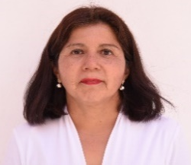

TITULAR DE LA UNIDAD DE TRANSPARENCIA
Lic. Benita Andrade Cordova
Domicilio: Dámaso Rodríguez #275 Col. Centro Metropolitano
C.P. 25022, Saltillo, Coahuila de Zaragoza
Tel. 844-412-12-64
Correo electrónico: dif.transparencia22@gmail.com

Integrantes del Comité de Transparencia

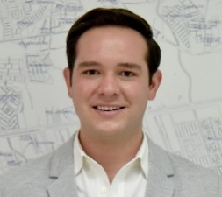
Presidente del Comité
Lic. Alejandro Rafael Cepeda Valdés
Domicilio: Dámaso Rodríguez #275 Col. Centro Metropolitano
C.P. 25022, Saltillo, Coahuila de Zaragoza
Tel. 844-412-12-64
Correo electrónico: difsaltillo535@gmail.com
:

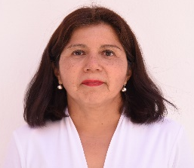

Secretaría Técnica del Comité
Lic. Benita Andrade Cordova
Domicilio: Dámaso Rodríguez #275 Col. Centro Metropolitano
C.P. 25022, Saltillo, Coahuila de Zaragoza
Tel. 844-412-12-64
Correo electrónico: difsaltillo535@gmail.com

:
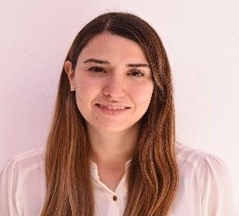
Vocal del Comité
Lic. Hilda Guadalupe Ugalde Bustillo
Domicilio: Dámaso Rodríguez #275 Col. Centro Metropolitano
C.P. 25022, Saltillo, Coahuila de Zaragoza
Tel. 844-412-12-64
Correo electrónico: difsaltillo535@gmail.com

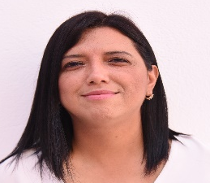

Vocal del Comité
Lic. Margarita de León Muñiz
Domicilio: Dámaso Rodríguez #275 Col. Centro Metropolitano
C.P. 25022, Saltillo, Coahuila de Zaragoza
Tel. 844-412-12-64
Correo electrónico: difsaltillo535@gmail.com

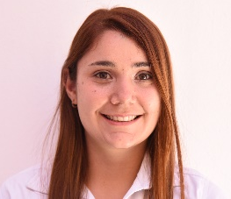
Vocal del Comité
Lic.Victoria Alejandra Fuentes Gaona
Domicilio: Dámaso Rodríguez #275 Col. Centro Metropolitano
C.P. 25022, Saltillo, Coahuila de Zaragoza
Tel. 844-412-12-64
Correo electrónico: difsaltillo535@gmail.com

Los nombramientos de cada integrante del Comité se encuentran publicadas en el apartado de nombramientos:
https://dif-saltillo.gob.mx/wp-content/uploads/2022/07/Nombramientos-2do.-trim.-22.pdf

Fecha de actualización: 7 de julio de 2022
Responsable de actualizar la información:
Lic. Benita Andrade Cordova
Titular de la Unidad de Transparencia

